1.สถานที่ทำงานของสภา อบต.สระโพนทอง เป็นสัดส่วนมีความเป็นระเบียบเรียบร้อย
2.มีวัสดุอุปกรณ์สำนักงานเพียงพอสำหรับการดำเนินกิจการของสภาท้องถิ่น
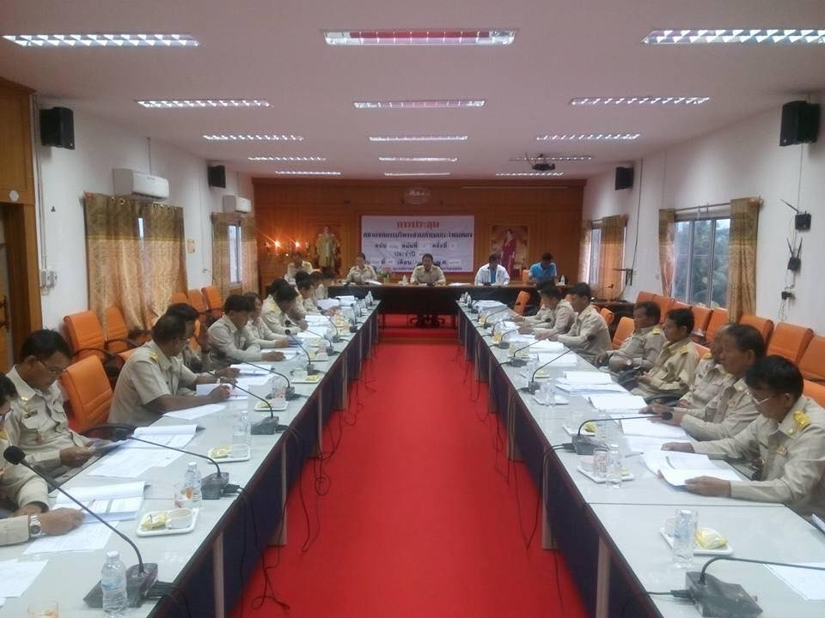
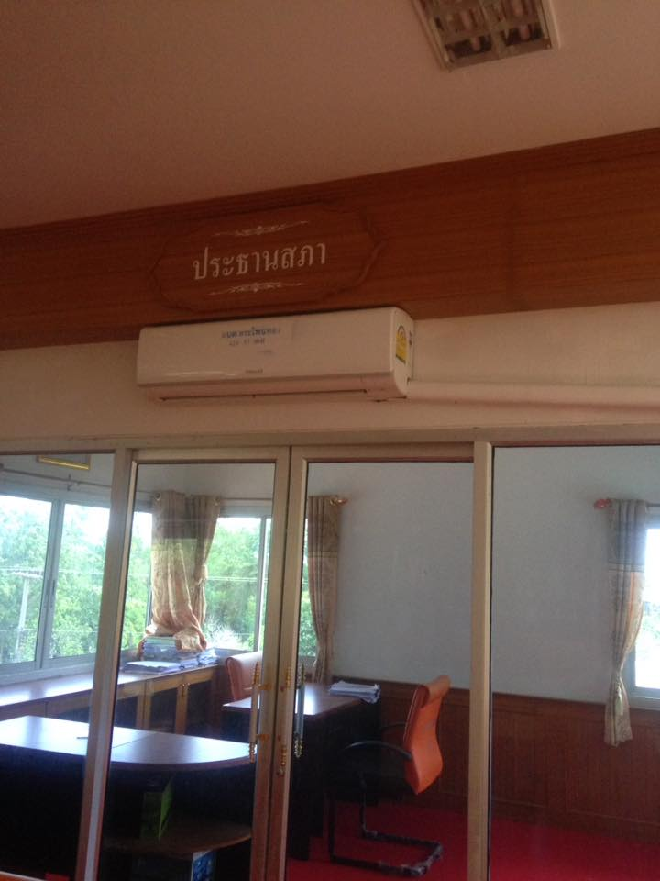

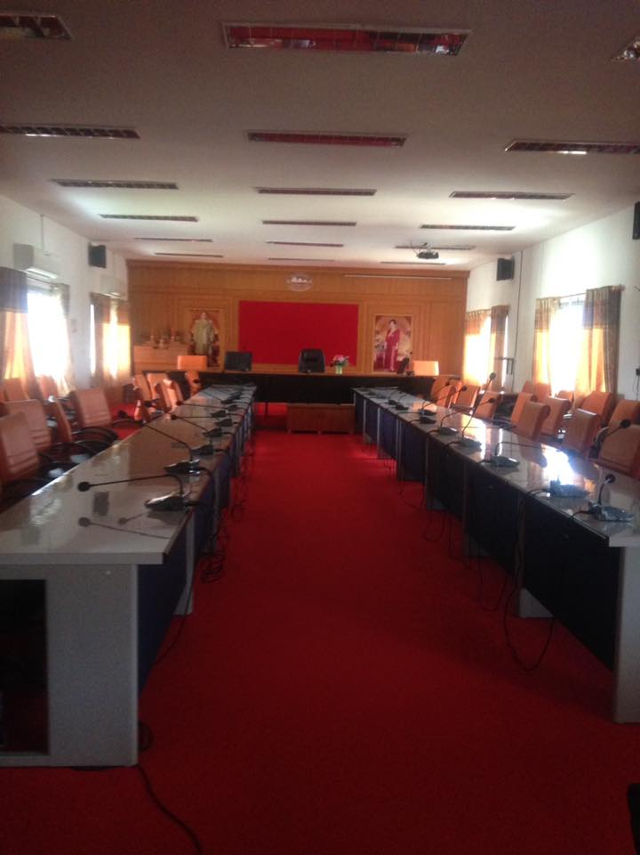
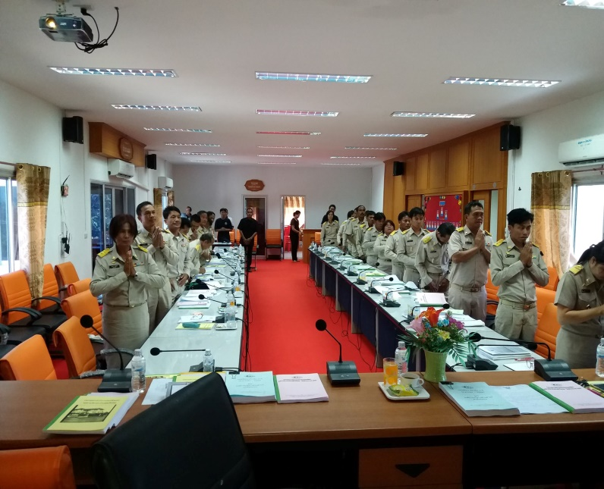
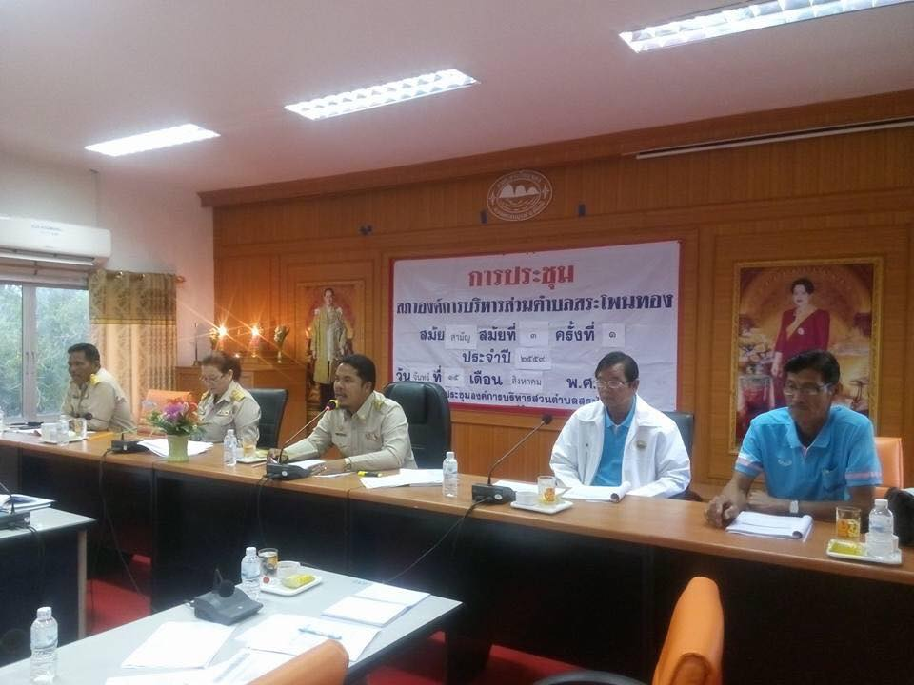
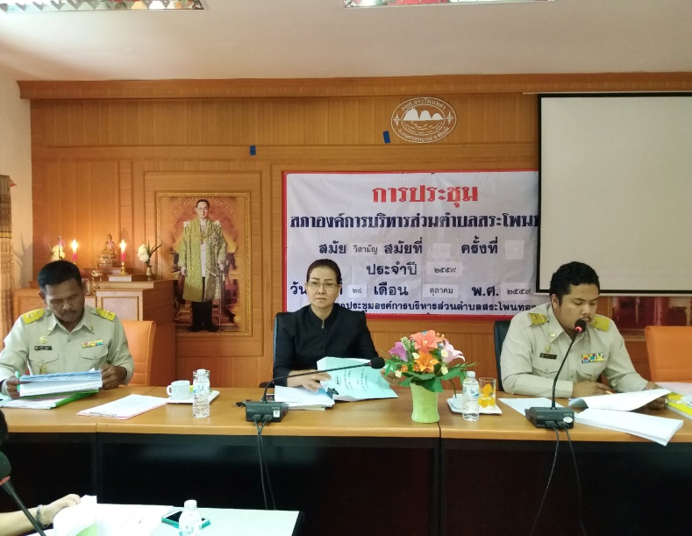

มีการจัดเอกสารเกี่ยวกับกฎหมายและระเบียบที่สำคัญครบถ้วน
